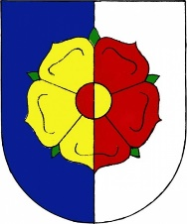

Obec Křeč

Vážení spoluobčané,

na základě nově provedeného rozboru vody ze dne 17.4.2023 se hodnota dusičnanů snížila z lednové hodnoty 50 mg/l na 44,9 mg/l.

O dalších provedených rozborech vás budeme neprodleně informovat.

Petr Příplata
starosta

V Křeči 9.5.2023

